

Анкета участника
ежегодного Всероссийского литературного конкурса «Класс!»
8 сезон 2025-2026г.
ВСЕ ПОЛЯ ОБЯЗАТЕЛЬНЫ ДЛЯ ЗАПОЛНЕНИЯ
(анкеты с незаполненными данными не принимаются, заявки не рассматриваются)
Перед участием в Конкурсе участник обязан ознакомиться с условиями проведения Конкурса, прописанными в Положении: https://konkurs-klass.ru/polozenie
1 | Ф.И.О.
2 | Фото
3 | Регион / Страна  (- участник из РФ обязательно указывает регион по месту обучения, т.е. регион где находится его школа;  - участник из СНГ указывает страну, город)
4 | Дата и место рождения
5 | Фактическое место жительства
6 | Паспортные данные
7 | Контактная информация участника  7.1. номер мобильного телефона  7.2. действующий адрес электронной почты
8 | Страница участника в ВКОНТАКТЕ для оперативной связи (укажите № id или никнейм) https://vk.com/
9 | Место обучения (наименование, номер, город)
10 | Класс
11 | Ф.И.О. педагога/наставника  (если его нет, поставьте прочерк)
12 | Контактные данные педагога/наставника  12.1. номер мобильного телефона  12.2. действующий адрес электронной почты  (если его нет, поставьте прочерк)
13 | Ф.И.О. одного из родителей
14 | Контактные данные одного из родителей  14.1. номер мобильного телефона  14.2. действующий адрес электронной почты
15 | Город/страна выезда на финал в Москву (авиа или ж/д)
16 | Тема рассказа (из 8 предложенных тем 8 сезона Конкурса)
17 | Название рассказа (придумайте оригинальное название рассказа, оно должно отличаться от названия темы)
18 | Число знаков (с пробелами).  Работы, превышающие объём в 10 тысяч знаков с пробелами, не допускаются до конкурса.
19 | Подпись участника*
20 | Подпись родителей*  (законных представителей) участника

*Подпись должна быть живая, подпись подтверждает, что участник и его родители (законные представители) ознакомлены с условиями проведения Конкурса и его Положением.
Заявки (анкета +согласие на обработку персональных данных**+ рассказ), не соответствующие Положению, не рассматриваются Конкурсом.
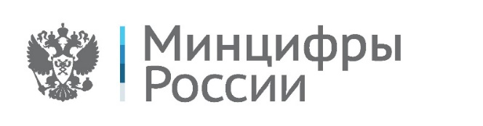
**согласие на обработку персональных данных заполняет и подписывает участник конкурса (согласие на обработку персональных данных лиц, не достигших 14 лет, могут давать только их родители, усыновители, опекуны).
Все подробности и новости о Конкурсе:
- в группе Конкурса ВКОНТАКТЕ https://vk.com/konkurs_klass
- на официальном сайте конкурса https://konkurs-klass.ru/

